Tillsynsbegäran – information om höga naturvärden och fridlysta arter i avverkningsanmälan A 5087-2022 i Oskarshamns kommun
Denna tillsynsbegäran behandlar höga naturvärden i avverkningsanmälan A 5087-2022 i Oskarshamns kommun som inkom 2022-02-01 och omfattar 0,2 ha.
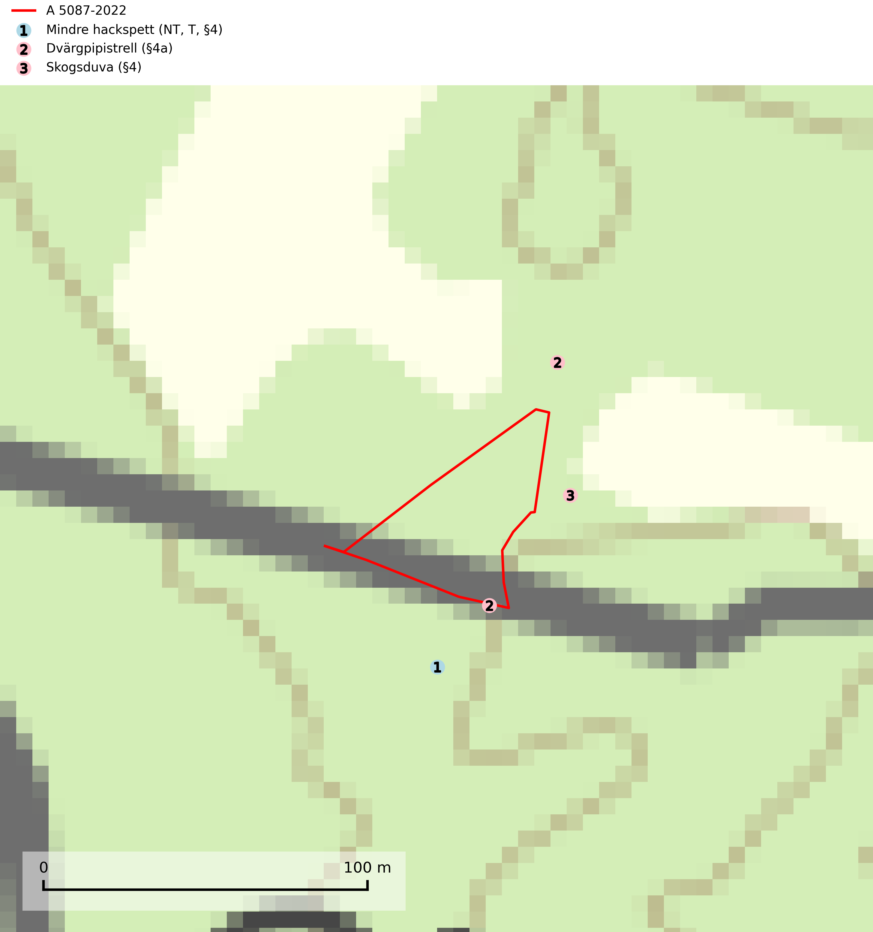
Figur 1. Fyndplatser för naturvårdsarter inom 23 meter från avverkningsanmälan. Markörer utan svart kant är placerade på fyndplatsen. Markörer med svart kant är placerade vid sidan av fyndplatsen och har ett svart streck som visar fyndplatsens exakta position. Kartans mittpunktskoordinat är N 6342900, E 584250 i SWEREF 99 TM.
Inom 23 meter från avverkningsanmälan finns fynd av 3 naturvårdsarter, varav 1 är rödlistad, 3 är fridlysta och 1 är typisk (T): mindre hackspett (NT, T, §4), dvärgpipistrell (§4a) och skogsduva (§4). Se Figur 1.

Tillsynsbegäran
Vi begär härmed att Skogsstyrelsen fattar beslut enligt miljöbalken som säkerställer att skogens höga naturvärden bevaras samt att EU-lagstiftning efterlevs och att artskyddsbrott förhindras.
Vi önskar även ta del av de ställningstaganden och beslut som myndigheten meddelar till följd av aktuell avverkningsanmälan och föreningens inlaga (se 34 § förvaltningslagen).

Naturvårdsarter och fridlysta arter
Nedan följer beskrivningar av de naturvårdsarter och fridlysta arter som har sina livsmiljöer och växtplatser i den avverkningsanmälda skogen. Se även ytterligare artfakta i BILAGA 1. De påträffade naturvårdsarterna är ett tydligt kvitto på att det rör sig om en skog med höga naturvärden.
Mindre hackspett (NT, §4) är rödlistad som nära hotad, fridlyst och prioriterad art i Skogsvårdslagen. Minskningstakten har uppgått till 25 (10–40) % under de senaste 15 åren och bedöms vara nära gränsvärdet för Sårbar (VU). (A2bc). Arten har stora revir och höga krav när det gäller förekomst av lövskog på landskapsnivå. För att häcka framgångsrikt behöver ett par cirka 40 ha äldre lövdominerad skog inom ett område på upp till 200 ha. Under vintern kan födosök även ske i äldre grandominerad skog. Mindre hackspett är typisk art för 9010 Taiga, 9750 Svämlövskog, 9080 Lövsumpskog, 9030 Landhöjningsskog och 9040 Fjällbjörkskog (SLU Artdatabanken, 2021; Skogsstyrelsen, 2016).
Dvärgpipistrell (§4a) omfattas av bilaga 4 EU:s art- och habitatdirektiv vilket innebär ett strikt skydd där arten och dess livsmiljöer ska bevaras. Arten förekommer i alla typer av glesare skogar men föredrar framförallt lövskog. Den födosöker inne bland träden och man hittar den i trädbärande beteshagar, i kantzoner mellan skog och odlingsmark, i närheten av vatten och i bymiljöer. Den undviker stora sammanhängande öppna miljöer såsom åkrar och hyggen. Skogsbruksåtgärder som leder till minskad förekomst av äldre, gles skog och då särskilt tillgång på hålträd och träd med löst sittande bark kan leda till brist på koloniplatser och viloplatser (SLU Artdatabanken, 2024; Skogsstyrelsen, 2016).

EU:s fågeldirektiv
Europeiska unionens medlemsländer är skyldiga att agera i enlighet med EU:s fågeldirektiv där det uttryckligen står att direktivet gäller för fåglar samt för deras ägg, bon och livsmiljöer (artikel 1). Vidare att de åtgärder som vidtas inte får leda till en försämring av den nuvarande situationen beträffande bevarandet av de fågelarter som avses i artikel 1 (artikel 13). Fågeldirektivet är styrande för tillsynsansvariga myndigheters ärendehantering, ställningstaganden och beslutsfattande.

BILAGA 1 – Fridlysta arter

Mindre hackspett – ekologi samt krav på livsmiljön
Mindre hackspett (NT) är rödlistad som nära hotad, fridlyst och prioriterad art i Skogsvårdslagen. Den är typisk art för 9010 Taiga, 9750 Svämlövskog, 9080 Lövsumpskog, 9030 Landhöjningsskog och 9040 Fjällbjörkskog. Minskningstakten har uppgått till 25 (10–40) % under de senaste 15 åren och bedöms vara nära gränsvärdet för Sårbar (VU). (A2bc). (SLU Artdatabanken 2021).
Den mindre hackspetten lever i löv- och blandskog med förekomst av äldre lövträd, gärna ädellövträd i södra Sverige. Norrut förekommer arten i gamla löv- och blandskogar med al, björk och asp. Ett mycket glest bestånd förekommer i fjällbjörkskogen. Under vintern kan födosök ske även i äldre grandominerad skog, troligen för att den ger bättre skydd mot rovdjur och rovfåglar än ren lövskog. (SLU Artdatabanken, 2021).
Arten har stora revir och höga krav när det gäller förekomst av lövskog på landskapsnivå. För att häcka framgångsrikt behöver ett par cirka 40 ha äldre lövdominerad skog inom ett område på upp till 200 ha. Under vintern utsträcks födosöket till ett större område på flera hundra hektar, men varje individ återvänder till samma natthål kväll efter kväll. Arten häckar i murkna lövträdsstammar eller stubbar (oftast klibbal eller björk), vanligen 3–7 meter över marken. Ett nytt bohål hackas ut varje vår (Skogsstyrelsen, 2016 & SLU Artdatabanken, 2021).
Den mindre hackspetten missgynnas av gallring i löv- och blandskogar, om lövträd tas bort. Vidare så missgynnas arten starkt genom avverkning av äldre lövträd, dränering och avverkning av al- och björkkärr, röjning eller gallring av täta strandskogar, alkärr samt borttagande av murkna träd och grenar. Nedhuggning av äldre hagmarksbjörkar och alar är också negativt. Arten hotas dessutom av biobränsleuttag i gamla inägomarker och andra lövskogar (Skogsstyrelsen, 2016 & SLU Artdatabanken, 2021).

Referenser – mindre hackspett
Skogsstyrelsen, 2016. Vägledning för hänsyn till mindre hackspett. https://www.skogsstyrelsen.se/globalassets/lag-och-tillsyn/artskydd/vagledningar-for-hansyn-till-faglar/mindre-hackspett-vagledning-hansyn2.pdf
SLU Artdatabanken, 2021. Artfaktablad. Naturvård – artfakta. SLU Artdatabanken, Uppsala

Dvärgpipistrell – ekologi samt krav på livsmiljön
Dvärgpipistrell (§4a) omfattas av bilaga 4 EU:s art- och habitatdirektiv vilket innebär ett strikt skydd för arten och dess livsmiljöer. Arten förekommer i alla typer av glesare skogar men föredrar framförallt lövskog. Den födosöker inne bland träden och man hittar den i trädbärande beteshagar, i kantzoner mellan skog och odlingsmark, i närheten av vatten och i bymiljöer. Den undviker stora sammanhängande öppna miljöer såsom åkrar och hyggen. Skogsbruksåtgärder som leder till minskad förekomst av äldre, gles skog och då särskilt tillgång på hålträd och träd med löst sittande bark kan leda till brist på koloniplatser och viloplatser (SLU Artdatabanken, 2024; Skogsstyrelsen, 2016).
Fladdermöss är beroende av hänsyn på landskapsnivå och det är viktigt att alla typer av vatten och våtmarker samt fuktiga skogspartier återställs och bevaras. Sväm- och sumpskog ska alltid sparas, och äldre lövmiljöer bör alltid sparas för födosök, koloniplatser och viloplatser. Utöver kantzoner mot vatten och våtmarker bör tillräckligt breda skyddszoner av uppväxt skog sparas för att skapa och bevara vindskyddade födosöksmiljöer. Genom att binda samman befintliga skogsbestånd med korridorer av uppvuxen skog skapas ett fladdermusvänligt landskap (SLU Artdatabanken, 2024; Skogsstyrelsen, 2016).

Referenser – dvärgpipistrell
Skogsstyrelsen, 2016. Vägledning för hänsyn till pipistrell. Vägledningar och kunskapsstöd artskydd - Skogsstyrelsen
SLU Artdatabanken, 2024. Artfakta: dvärgpipistrell (Pipistrellus pygmaeus). https://artfakta.se/taxa/205995

